Diseño componente tareas humanas
MAPFRE
29/9/2017 – v 2.2

El presente documento es propiedad de MAPFRE y es exclusivamente para uso interno o de cualquiera de las Entidades del Grupo MAPFRE (listado completo en la página www.mapfre.com). No podrá ser reproducido total o parcialmente, ni procederse a su transmisión de ninguna forma, ya sea electrónica, mecánica, por fotocopia, grabación, reproducción u otros medios sin autorización expresa al efecto.
Control de cambios de la plantilla
NOTA: Esta sección no puede ser modificada. Los cambios de versión del documento se recogen en la siguiente tabla de control de cambios.

Versión | Fecha | Versión MpM | Resumen de los cambios
1.0 | 15/11/2012 |  | Creación del documento

Comentarios

Control de cambios del documento

Información del producto
Nombre
Proyecto
Módulo
Aplicación

Histórico de Versiones
Versión | Fecha | Resumen de los cambios | Autor
2.0 | 31/08/2015 | Cambios nueva versión webMethods a v9.7 (eventos programados, nuevas secciones de eventos, views por defecto en la creación de tareas) | Área Responsable BPM
2.1 | 3/3/2017 | Incluye el uso de reglas de asignación de tareas basadas en el motor de webMethods Business Rules | Área Responsable BPM
2.2 | 29/9/2017 | Añadida la configuración de Tareas Colaborativas.  Corregida imagen del apartado 5.1 Modificar tarea creada | Área Responsable BPM

Autorizaciones
 | Nombre | Fecha
Preparación
Revisión
Aprobación
Distribución

Comentarios

Índice
Diseño componente tareas humanas 1
1 Descripción del documento 3
1.1 Propósito 3
1.2 Alcance 3
1.3 Audiencia 3
2 Introducción 4
3 Configuración de Designer 5
4 Diseño de Tareas de Usuario 6
4.1 Creación del Proyecto 6
4.2 Creación de la Tarea 7
5 Diseño de la Tarea 11
5.1 Modificar tarea creada 11
5.2 Deshabilitar opción para la Tarea en consola MWS 11
5.3 Definición de Datos de Negocio 12
5.4 Definición de Asignaciones 16
5.5 Definición de Eventos 20
5.6 Grabar URLs de Interfaz de Usuario en la Tarea 25
5.7 Configuración de Tareas Colaborativas 29
6 Publicación de Tareas en MWS 31
6.1 Comprobar configuración 31
6.2 Publicar tarea 31
7 Configuración de Seguridad en Tareas 33
7.1 Configuración de Roles Solución 33
7.2 Migración entre entornos. 35

Descripción del documento

Propósito
Este documento tiene por objetivo servir de guía rápida inicial para el diseño de tareas de interacción humana del motor de tareas de webMethods en el entorno de MAPFRE.

Alcance
El documento se centra en la especificación de los pasos básicos para la definición de tareas manuales en el entorno de MAPFRE. Quedando fuera del alcance la creación de vistas de presentación, ya que es posible que las interfaces de usuario sean creadas utilizando otras tecnologías.

Audiencia
Este es un documento de trabajo destinado a los equipos que van a construir soluciones BPM y que hagan uso del Framework (Escritorio de Procesos) webMethods de MAPFRE. Éstos serán los encargados de crear las definiciones de las tareas de interacción humana.

Introducción
Este documento se enfoca en el diseño de tareas de interacción humana dentro de procesos de negocio que son automatizados con webMethods y que son parte del desarrollo a realizar por una Solución.
Incluye la definición de los tipos de tareas que son desplegadas en el webMethods Task Engine, y de las que el webMethods Process Engine crea instancias. Estas instancias de tareas creadas por el Process Engine podrán ser consultadas y modificadas desde las interfaces de usuario desarrolladas por cada Aplicación.
Las tareas de usuario creadas con webMethods tienen los siguientes apartados de definición:
- Definición de Interfaces de Usuario
- Definición de Datos de Negocio
- Definición de Asignaciones
- Definición de Eventos
- Definición de Permisos

Configuración de Designer
Antes de poder crear una definición de tarea manual, se debe configurar el entorno de desarrollo Designer para que permita modificar el Identificador del Tipo de Tarea dentro del motor de tareas. Éste tiene que ser único en el motor.
- Abrir la opción de preferencias de Designer accediendo al menú Window – Preferences, en el apartado Software AG, seleccionar Task Development y desmarcar la opción Always use GUID for new Task Type ID.
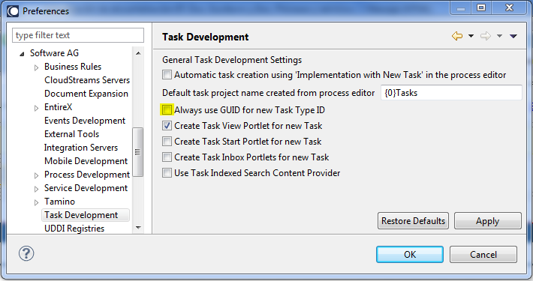
Esta modificación de la configuración sólo debe hacerse la primera vez. De esta forma, al crear un nuevo Tipo de Tarea, se podrá especificar el identificador que nos indican las Reglas de Nombrado publicadas en MuM.

Diseño de Tareas de Usuario
Las tareas de interacción manual se definen usando la perspectiva de UI Development de Designer, dentro de un proyecto tipo JSF Web Application o bien Portlet Application Project.
Nota: Las tareas para procesos BPM son creadas con Designer dentro de proyectos del tipo Task Portlet Application Project.
Se debe crear un proyecto de tareas para alojar todas las tareas manuales a implementar. Este proyecto se creará siguiendo las Reglas de Nombrado publicadas en MuM.
Hay que recordar que la definición del Tipo de Tarea, que haremos con Designer, y que incluye la definición de datos de negocio de entrada/salida, ficheros xml de configuración, y código java para la ejecución de eventos, es diferente a la definición del componente de interfaz de usuario que permite al usuario interactuar con la tarea en el Escritorio de Procesos.
Estas interfaces de usuario podrán ser creadas utilizando su propio proyecto de Portlets CAF o cualquier otra tecnología acordada.

Creación del Proyecto
Para crear el proyecto con Designer, se debe crear un proyecto tipo Portlet Application Project, de la siguiente forma:
- Seleccionar del menu superior la opción File ➔ New ➔ Portlet Application Project. El Target Runtime es My webMethods Server y en apartado Configuration debe ser CAF Portlet Application. El resto de opciones deben quedarse por defecto.
- Como ya se ha indicado, se debe proporcionar un nombre siguiendo las Reglas de Nombrado publicadas en MuM.
- La estructura del proyecto de Tareas es la misma que la de cualquier proyecto de web dinámico. Contiene las siguientes ubicaciones relevantes:
- src: Contiene el código Java que sea necesario.
- WebContent: Aloja el contenido web, como las hojas de estilo, los recursos y las vistas JSF.
- WebContent/WEB-INF: Ficheros de configuración de la aplicación, de JSF, etc.
- WebContent/WEB-INF/tasks: Incluye las definiciones de las tareas.

Creación de la Tarea
Para crear el diseño de una tarea humana se puede proceder de la siguiente forma:
- Abrir el proceso y hacer click con el botón derecho sobre la tarea de interacción humana que se quiere diseñar, seleccionando la opción Create Implementation ➔ New User Task…
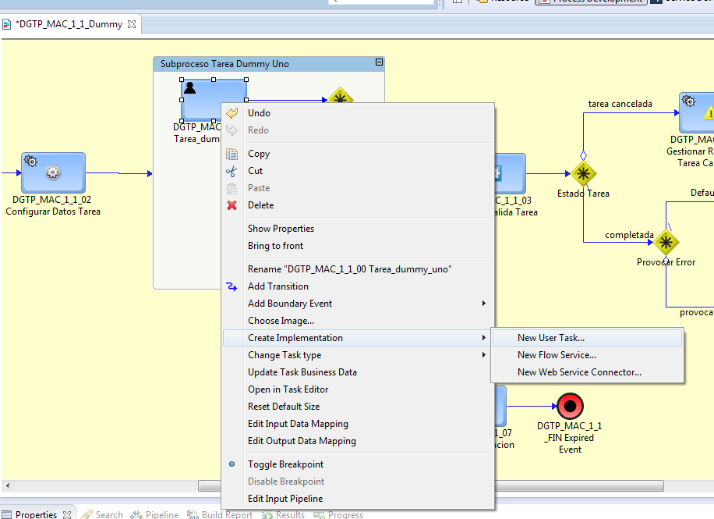

- Se indica el proyecto de tareas de la solución, que va a contener la definición del Tipo de Tarea. Si no existe el proyecto, porque es la primera implementación de tarea que se crea, entonces debe de ser creado en este punto usando la opción New:
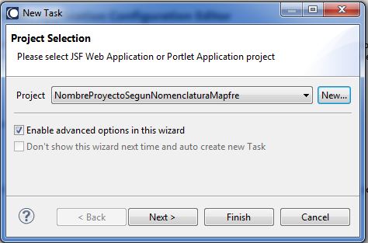

Es necesario habilitar la opción Enable advance options in this wizard, para poder especificar el Identificador del Tipo de Tarea.
- El siguiente paso es indicar el nombre y el identificador del Tipo de Tarea. Para este paso necesitaremos consultar la Reglas de Nombrado que está publicadas en MuM. De esta forma se asegura que el identificador es único en el motor de tareas:
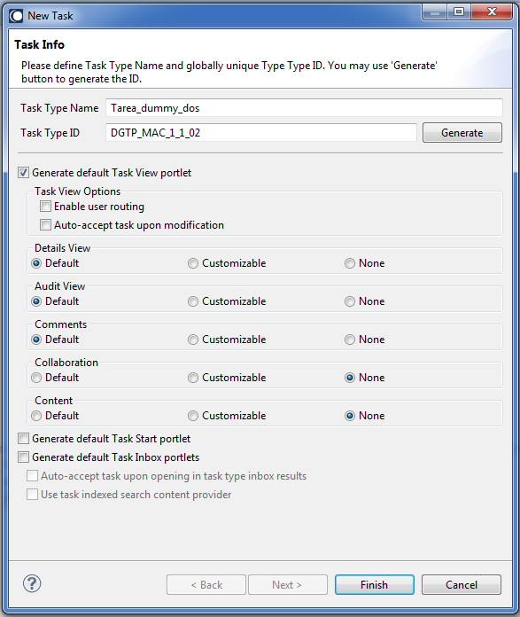

Al definir el Proyecto de Tareas es necesario generar una serie de vistas por defecto, que sirven como interfaz de usuario para acceder a las tareas desde la consola de administración de My webMethods Server (MWS), con el fin de poder inspeccionar los datos de negocio de una ejecución, administrar las instancias de tareas y realizar análisis en caso de incidencia.
Para ello, en el cuadro de diálogo del asistente se debe marcar la casilla Generate default Task View Portlet, y seleccionar las siguientes vistas:
- Details View: Permite el acceso a los datos intrínsecos de la tarea o Task Info.
- Audit View: Muestra de forma cronológica todos los eventos y acciones realizadas sobre una instancia de Tarea.
- Comments: Permite anotar comentarios relativos a una instancia de tarea.
- Collaboration: Únicamente necesario en caso de que se vayan a implementar, y a crear en tiempo de ejecución, instancias de Tareas Colaborativas con el Tipo de Tarea que se está definiendo. Contiene información para la gestión de la colaboración.
Por defecto, estas vistas serán solo accesibles desde la consola MWS.
Adicionalmente, hay que definir la interfaz de usuario con los Datos de Negocio del Tipo de Tarea. Para ello, hay que acceder a la vista Default, dentro del portlet task details, desde la perspectiva UI Development de Designer:
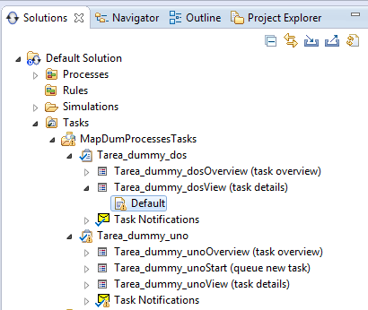
Y accediendo a la vista de Designer de Bindings, seleccionar los Datos de Negocio a incluir en la Default View:
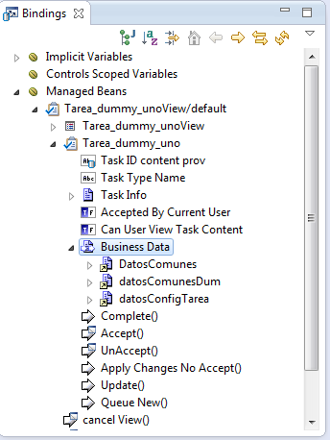
Se deben de arrastrar los campos del Task Data de este Tipo de Tarea que se han de visualizar a la Default View, para que se pueda ver su contenido en la Consola de Administración del MWS:
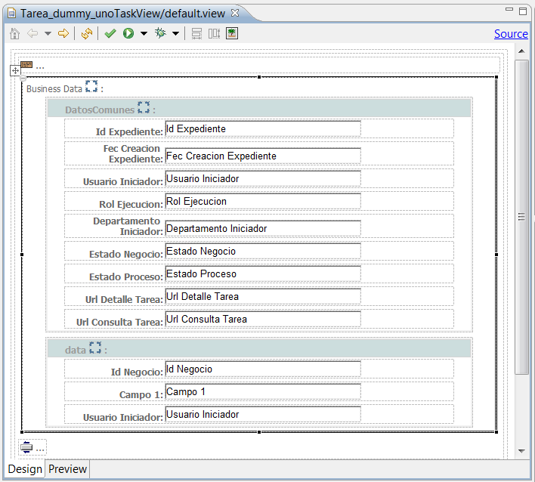
Para poder especificar los Datos de Negocio a nivel de Tipo de Tarea, consultar la sección Definición de Datos de Negocio.
Para más información sobre la interfaces de usuario de las tareas consultar la documentación del producto “webMethods BPM Task Development Help”.

Diseño de la Tarea

Modificar tarea creada
Para poder modificar la definición de un Tipo de Tarea, se debe de abrir la tarea desde la vista Solutions, de la perspectiva de UI Development:
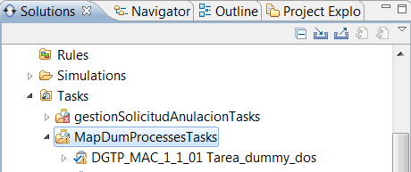
Aquí se puede modificar los distintos apartados de la definición de la tarea:
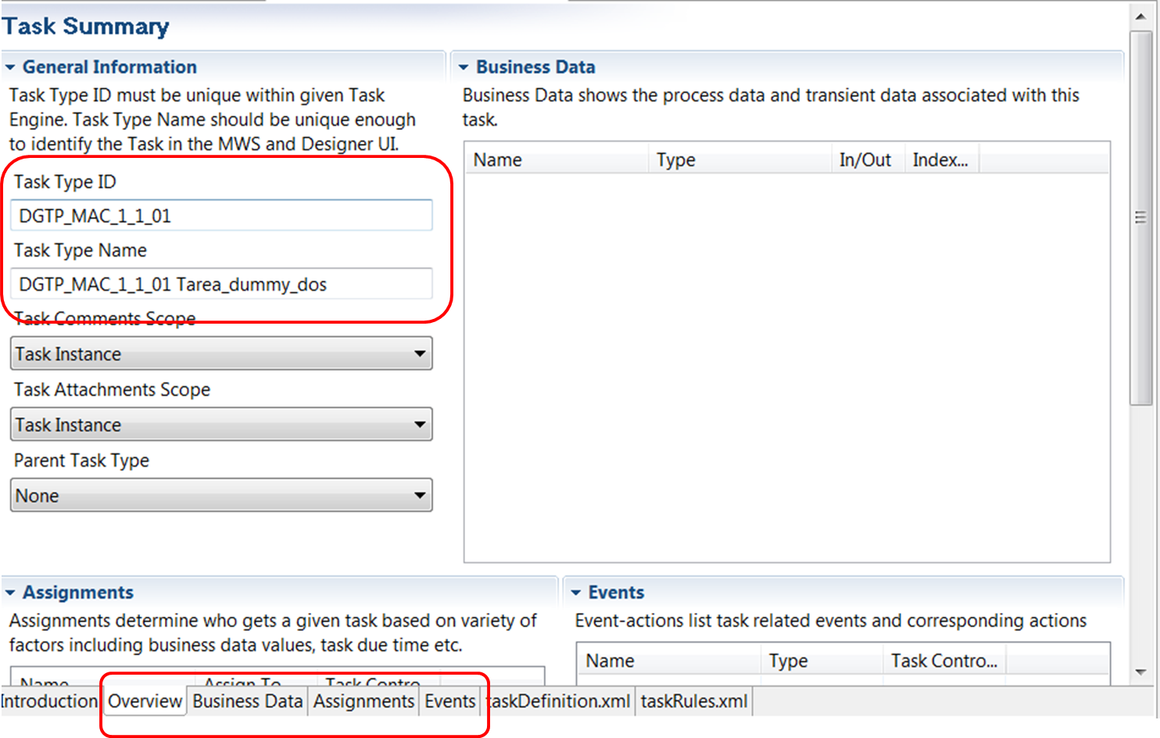
En los siguientes apartados se especifican las modificaciones a realizar.

Deshabilitar opción para la Tarea en consola MWS
En el apartado User Interfaces de la pestaña Overview de la tarea, editando la vista de la página, se debe desmarcar de la página con tipo “Task Application Root Page” la opción indicada en la imagen (Show in MWS taxonomy) para que no se cree en el menú de MWS una entrada innecesaria para cada tarea, ya que ésta interfaz está cubierta en el Escritorio de Procesos por la Bandeja de Tareas Corporativa (BTC):

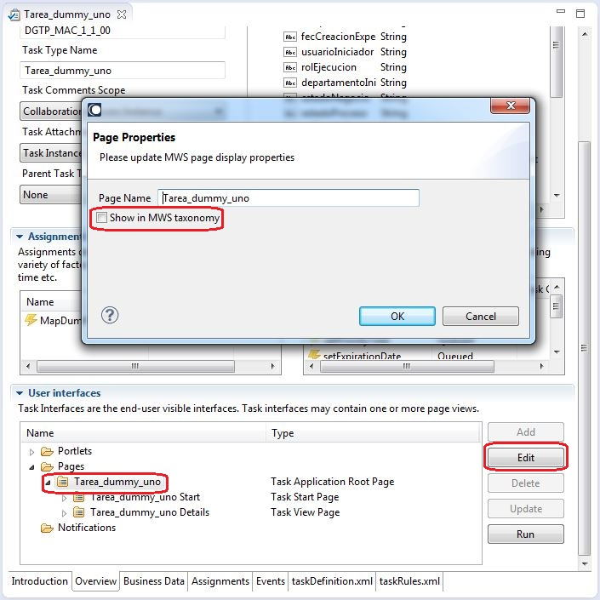

Definición de Datos de Negocio
Las tareas de usuario tienen información de negocio que se persiste en el modelo de datos del Task Engine.
Esta información de negocio es necesaria para representar la tarea de usuario en la Bandeja de Tareas Corporativa. Para ello, es requisito que contenga al menos el tipo de documento de datos de Arquitectura BPM. Dichos datos están encapsulados en el siguiente Document Type del IS:
MapInfrastructure/com.mapfre.userTasks:DatosComunes
NOTA: Los campos a rellenar para el actual funcionamiento de la Bandeja de Tareas son:
- fecCreacionExpediente: Este campo se utiliza para la realización de búsquedas desde la bandeja por el campo “fecha de creación” en la parte de proceso. Ejemplo del formato grabado es: “2013-04-25T18:10:16”.
- urlDetalleTarea: Se utiliza para habilitar que se abra el formulario asociado a la tarea, cuando el usuario selecciona la opción Gestionar de la BTC (más adelante se explica cómo grabar este dato).
- urlConsultaTarea: Se utiliza para habilitar la apertura del formulario asociado a la tarea en modo no-editable, cuando el usuario selecciona la opción Consultar de la BTC (más adelante se explica cómo grabar este dato).
Además de esta estructura de datos, necesarios para el correcto funcionamiento del Framework de webMethods de Mapfre, las tareas tienen sus correspondientes Datos de Negocio, que son los necesarios para el cumplimiento de la tarea por el usuario, y que serán proporcionados por el proceso de negocio.
Para configurar los Datos de Negocio de entrada/salida, de un Tipo de Tarea de usuario, hay que seguir los siguientes pasos:
- Abrir Designer en la perspectiva UI Development.
- Abrir el proyecto que contiene la definición de la tarea que queremos modificar.
- Abrir la definición de la tarea, a través de la vista Navigator, en la ruta siguiente:
/Proyecto/WebContent/WEB_INF/tasks/NombreTarea/taskDefinition.xml
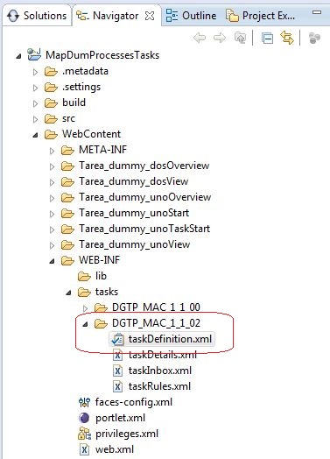
O haciendo doble clic sobre el nombre de la tarea en la vista Solutions:
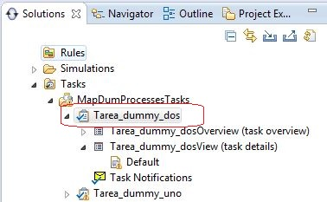
- En la pestaña Business Data incluimos el documento de datos comunes anteriormente descrito como input/output:
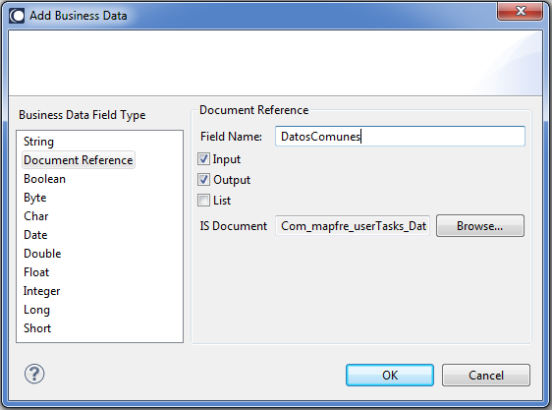
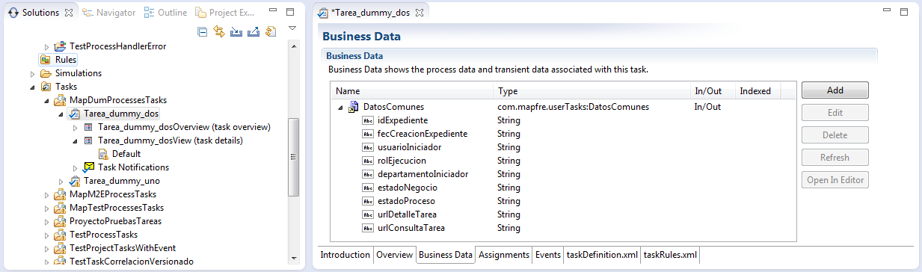
Además se incluirán los datos de negocio propios de la tarea según sus especificaciones:
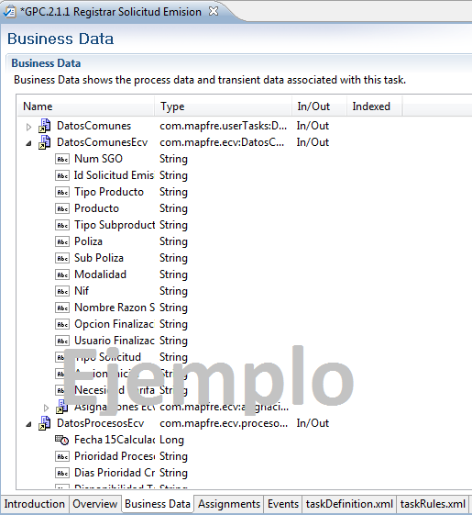

NOTA: Se debe tener especial cuidado con los datos de negocio y su incorporación al Task Data, ya que éstos se almacenan en la base de datos de webMethods, y un mal uso puede llevar a incoherencias entre la base de datos de webMethods y la base de datos de la solución. Por ejemplo, para descripciones o nombres, se deberían de incorporar al Business Data del Tipo de Tarea únicamente los campos que sean de tipo Identificador en base de datos de la solución y, posteriormente, tras recuperar los datos de la tarea en la BTC, consultar por dichos IDs en la base de datos de negocio, para presentar el resto de los datos al usuario. De esta forma se evitan desincronizaciones entre la información almacenada por el aplicativo y la información contenida en la propia tarea.
Del mismo modo, se debería de analizar y optimizar la entrada/salida de la tarea, siendo de entrada únicamente los datos del proceso exclusivamente necesarios para que el usuario pueda visualizar la información relevante para poder completar la tarea, y definiendo como campos de salida aquellos que el usuario pueda introducir o modificar al completar la tarea.

- Una vez definidos los datos de negocio, es posible especificar qué campos serán indexados en la base de datos de webMethods.
El único campo que es necesario indexar es el campo usuarioIniciador, perteneciente a la cabecera estándar de arquitectura mencionada anteriormente, com.mapfre.userTasks:DatosComunes. (el path de este campo dentro del Task Data de la tarea siempre será taskData.datosComunes.usuarioIniciador).
Indexar este campo es un requisito de implementación si se desea utilizar la funcionalidad de ‘Consulta de Solicitudes’ del Escritorio de Procesos. En caso contrario no es necesario indexar ningún campo.
Para indexar este campo, es necesario seleccionarlo en la solapa de Business Data y hacer click en el botón ‘Edit’, indicando el nombre de campo en la base de datos (usuarioIniciador), el tipo (string) y el tamaño:
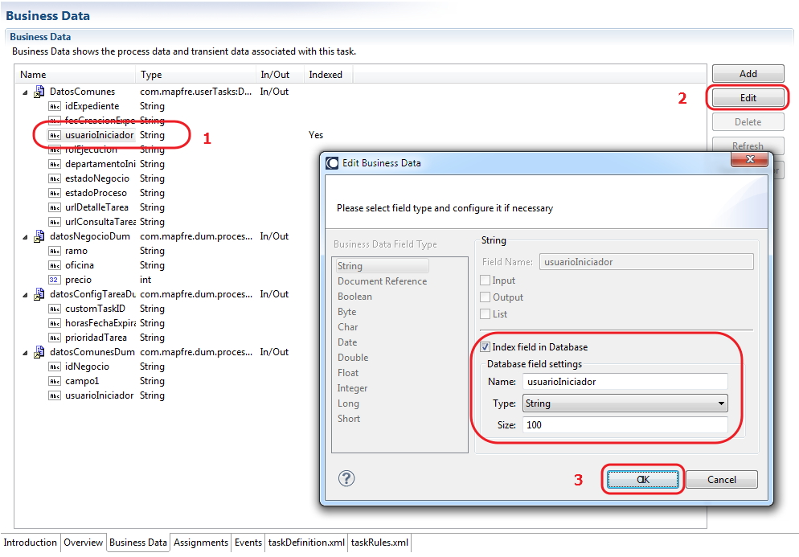
Hay que tener en cuenta que, la indexación de un campo de tarea sólo entra en efecto para nuevas instancias de ese Tipo de Tarea, y no se realiza una re-indexación de las tareas ya existentes. Si se necesita re-indexar tareas ya existentes es necesario realizarlo con un usuario Administrador, a través de la consola MWS, en la entrada de menú ‘Administración ➔ Negocio ➔ Tareas ➔ Administración de Task Engine’, seleccionando el identificador del Tipo de Tarea y haciendo click en el botón ‘Volver a indexar’, dentro de la solapa ‘Indices’.
Para más detalles sobre la implementación de la funcionalidad ‘Consulta de Solicitudes’ consultar el documento “Framework webMethods MAPFRE v4.0 Aspectos a considera en Soluciones”.

Definición de Asignaciones
La regla concreta de asignación de cada tarea al/los usuario/s viene especificada en la definición funcional del proceso, en el atributo “Descripción” de la tarea de ARIS del Modelo de Proceso Orientado a la Automatización (MPNA).
La implementación de la asignación de las tareas se realiza de la siguiente manera:
- Seleccionar la perspectiva de UI Development.
- En la vista de Solutions, en el apartado Tasks realizar doble clic sobre la tarea que se desea editar.
- Seleccionar la pestaña de Assignments.
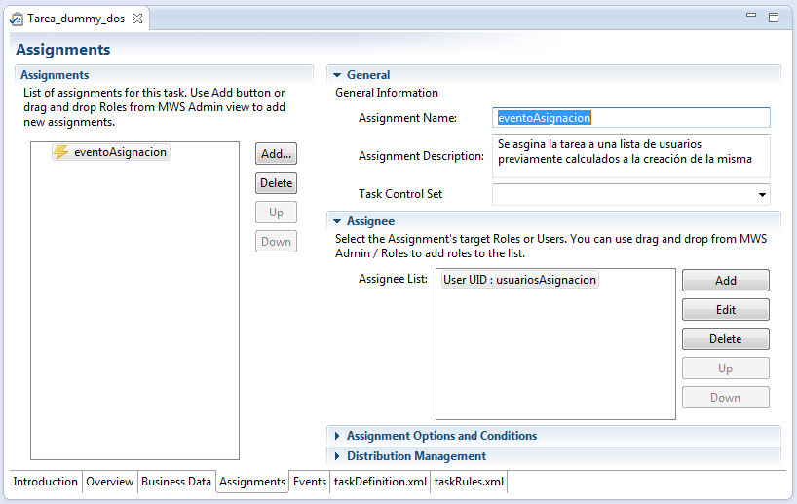
- Añadir asignación:
- Seleccionar Add para añadir una nueva asignación a la configuración.
- Indicar un nombre y una descripción para la asignación.
- Los datos de la asignación pueden ser una lista de usuarios o roles asignados a la tarea que estén presentes en el pipeline del proceso, y que sean campos de entrada de la tarea. Normalmente esta lista de usuarios o roles es resuelta por un paso previo del proceso:
Para ello, seleccionamos el tipo de dato (Assignment Target Selection) que contiene el campo de asignación, en el ejemplo, Identificador de Usuario:
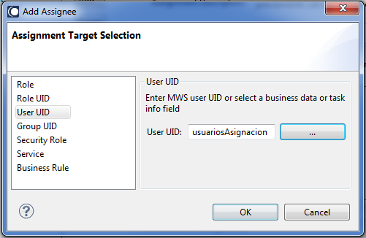

Pulsamos sobre el botón de puntos suspensivos para elegir el campo del Business Data que contiene los valores de asignación:
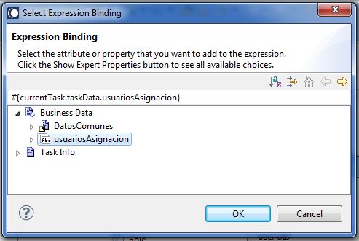

- Opcionalmente, se puede basar la asignación de una tarea en una Regla de Negocio de webMethods creada mediante Designer. La regla de negocio debe devolver un valor o lista de valores de tipo Rol.
Para ello, hay que seleccionar el tipo de Target Selection ‘Business Rule’:
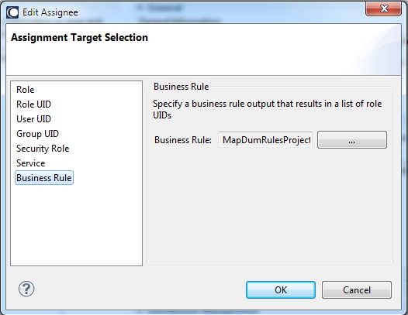

Al pulsar el botón de puntos suspensivos se abre un diálogo para poder escoger el Proyecto de Reglas y su Tabla de Decisión o Rule Set, según se haya definido. Este proyecto debe de residir en el workspace local de Designer para que aparezca en la lista:
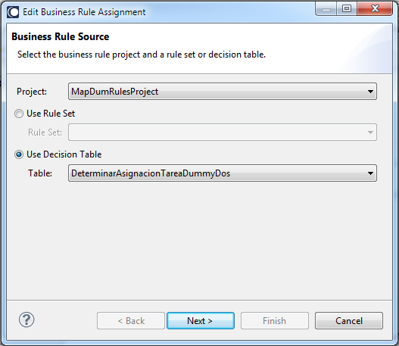
Una vez seleccionado el Proyecto de Reglas y su entidad, pulsar ‘Next’ para definir los campos de entrada y salida a utilizar. En el ejemplo, la Tabla de Decisión determina el valor del campo de asignación en base a los valores de los campos ramo, oficina y precio, por lo que es necesario escogerlos del Task Data de la tarea para especificar en qué campos viaja esta información, mediante la propiedad Bindings:
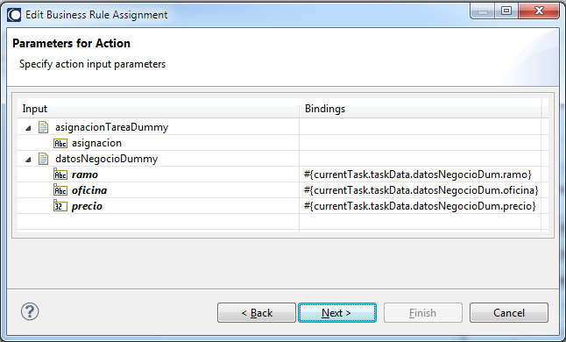
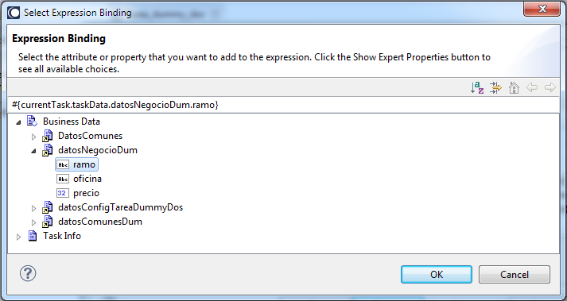

Finalmente, es necesario especificar qué campo de salida de la Regla de Negocio contiene el valor a utilizar para la asignación de la tarea:
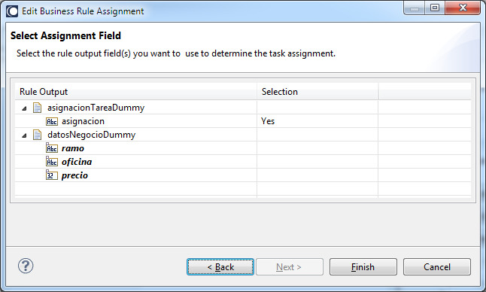

Adicionalmente, es posible aplicar condiciones a las asignaciones, especificar el evento en que se ejecuta la asignación y/o proporcionar un modo gestor de la distribución de asignaciones. Estos parámetros normalmente se dejan con sus valores por defecto.
Se puede ampliar esta información consultando el documento del producto webMethods BPM Task Development Help.

Definición de Eventos
La creación de eventos que tienen relación con tareas se realiza de forma análoga a la implementación de las asignaciones. Si bien es posible crear tantos eventos de tarea como sean necesarios, es una buena práctica limitar su uso a los eventos que sean imprescindibles, con el fin de evitar una sobrecarga del motor de tareas.
Para crear un evento se deben seguir los siguientes pasos:
- Seleccionar la perspectiva de UI Development.
- En la vista de Solutions, en el apartado Tasks realizar doble clic sobre la tarea que se desea editar y escoger la solapa ‘Events’:
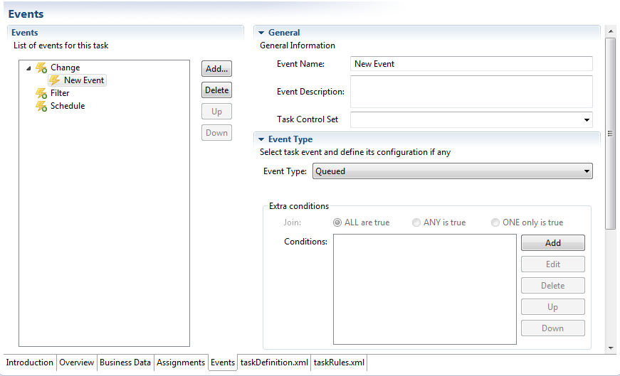
- En la pestaña Events de la definición de la tarea para crear un evento:
- Proporcionar el nombre con el que se identifica el evento en la definición así como una breve descripción del mismo.
- Especificar el tipo de evento y, si son necesarias, las condiciones de evaluación para la aplicación del mismo.
Para conocer todos los tipos de eventos disponibles, se puede consultar la documentación del producto: webMethods BPM Task Development Help:
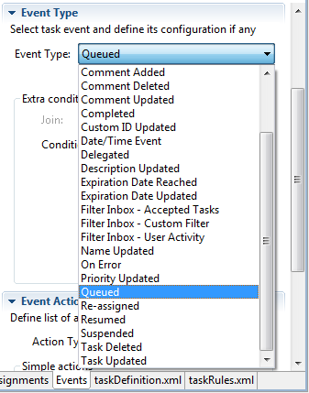
Por ejemplo, si el tipo de evento es Queued, las acciones se ejecutarán cuando una tarea de este tipo de tareas sea creada/encolada.
- Definir las acciones que van a ejecutarse. Las acciones a realizar pueden ser:
  - Una lista de acciones simples predefinidas del producto, que permiten modificar tanto el estado de la tarea, como los datos de negocio de la misma sin necesidad de programación.
  - Si las acciones predefinidas no cubren la acción a desencadenar por el evento, se puede crear un método Java que proporcione esta funcionalidad.

Crear Evento para Task Custom ID
Es requisito para el Framework de webMethods que todas las tareas tengan definido un evento de tipo queued que ejecute un Set Task customID, en el que se asigne el contenido del Identificador de Negocio para las instancias de este Tipo de Tarea.
Su definición, basado en un campo del Business Data de la tarea, se realiza de la siguiente forma:
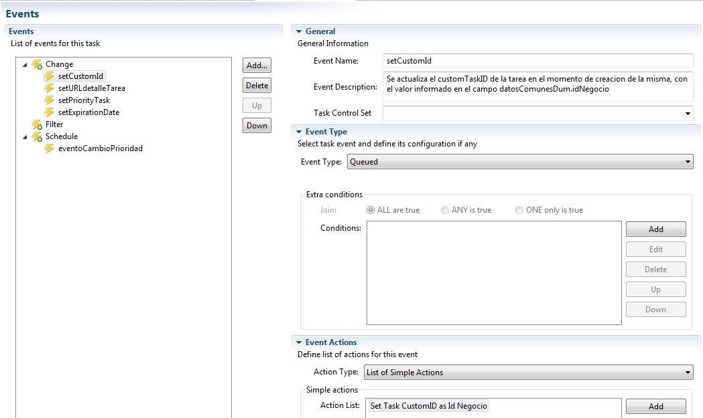

En este ejemplo, se vuelca el mismo Identificador de Negocio con el que se ha creado también el custom ID del proceso.

Eventos Programados
Los eventos programados de las tareas son eventos de tiempo, en los cuales, en el momento en que se llega a la fecha especificada, se realizan ciertas acciones. El evento más común de eventos programados es el evento de Expiración, que en Designer se configura como evento de tipo Expiration Date Reached. Otra opción de evento programado más general son los eventos de tipo Date/Time Event.
La forma que tiene el motor de procesos de averiguar si se ha llegado a la fecha determinada, es preguntar periódicamente por la fecha del sistema.
Por defecto, este período es de un minuto. Lo que provoca que todos los eventos de instancias de tareas vivas en el motor se lancen cada minuto a preguntar si ha llegado su fecha y hora de programación.
El período de programación debe configurarse a 8 horas (0DT08:00), es decir, tres evaluaciones al día. En caso de existir algún evento que requiera un período inferior éste deberá ser previamente validado por el Área Responsable BPM.
Para modificar dicho período se tiene que modificar el tiempo de evaluación (atributo checkTime) en el fichero TaskRules.xml como se muestra a continuación:
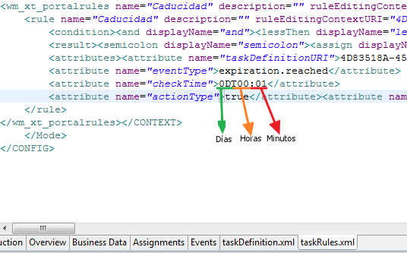
Se debe modificar el tiempo de evaluación de todos los eventos programados de la tarea. Los eventos programados son los que se encuentran en la sección Schedule:
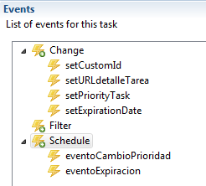

Hay que tener en cuenta que si posteriormente a esta configuración del fichero taskRule.xml, se vuelve a editar el evento, habrá que volver a realizar los cambios en dicho fichero.

Creación de métodos Java
Los métodos de java proporcionan funcionalidad adicional para realizar acciones elaboradas que no es posible especificar de otra forma. Por ejemplo para crear acciones a ejecutar en los eventos.
Para crear un método java en una tarea se deben seguir los siguientes pasos:
- Seleccionar la perspectiva de UI Development.
- En la vista de Designer Solutions, en el apartado Tasks realizar doble clic sobre la tarea que se desea editar.
- En la vista de Bindings, aparecerán todos los objetos de datos de la tarea, así como sus servicios.
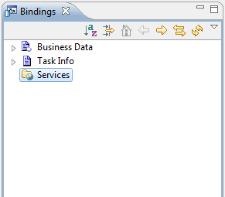
- Para crear el método, con el botón derecho sobre Services, seleccionar la opción Add ➔ Action.
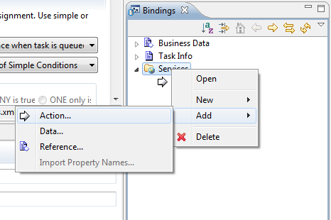
.
- Desmarcar la opción Implemented as Data Flow, y proporcionar el nombre a la acción.
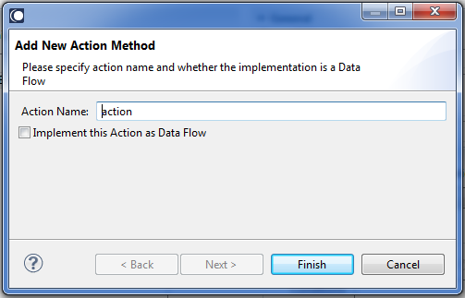
- Para crear la implementación, realizar doble clic sobre la acción que se desee implementar en la vista de Bindings. Se abrirá el método Java que implementa la acción en la clase TaskRuleContext:
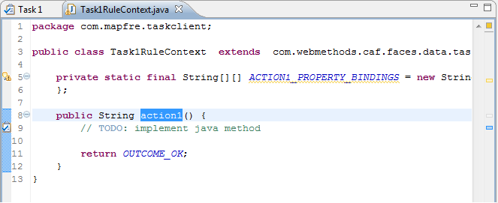
Por ejemplo, para acceder a los datos de la tarea, esta implementación se realiza mediante el método getCurrentTask() del TaskRuleContext:
public String action1() {
// TODO: implement java method
getCurrentTask();
return OUTCOME_OK;
}

Grabar URLs de Interfaz de Usuario en la Tarea
La estructura de datos común a las tareas de usuario de MAPFRE, com.mapfre.userTasks:DatosComunes, contiene los campos urlDetalleTarea y urlConsultaTarea.

Es requisito obligatorio de implementación el rellenar estos campos según corresponda.
Estos campos son utilizados por la Bandeja de Tareas Corporativa para abrir un formulario de tareas cuando un usuario selecciona Gestionar, para tener acceso a modificar los datos de negocio de la tarea, o Consultar, para que se pueda abrir un formulario en modo no-editable, tal y como se explica en la Guía de Integración en el Escritorio de Procesos,
El valor de estas URLs puede ser absoluto o relativo:
- URL absoluta: La interfaz de la tarea está desplegada en un entorno diferente al de la Bandeja de Tareas desde la que se accede.
- URL relativa: La interfaz de tarea está desplegada en el mismo entorno que la Bandeja de Tareas desde la que se accede.
Para ambas URLs se procede de la misma forma:
- Al crear la instancia de tarea, se va a persistir la URL de la interfaz de usuario, con los parámetros que cada interfaz concreta necesite.
- Cuando la Bandeja de Tareas tenga que redirigir a la interfaz de usuario, entonces consultará la URL en los propios datos que se persistieron al crear la tarea, de la forma que se indica en la Guía de Integración en el Escritorio de Procesos.
A continuación se explica con más detalle cómo obtener la URL y cómo grabarla en la tarea.

URL de Detalle de la Tarea
Hay que crear un método java que resuelva la URL del detalle de tarea, tal y como se ha visto en el apartado de métodos java.
Para hacer esto:
- Crear el método java de tarea obtenerUrlDetallesTarea.
- Si la URL es relativa, únicamente será necesario especificar el alias de la dirección del formulario. En el caso de vistas de portlets estándar de webMethods, la ruta relativa por defecto dentro del MWS es "/portlet/<nombre_proyecto_portlet>___<nombre_portlet?".
Un ejemplo de implementación de URL relativa sería el siguiente:
public class Tarea_dummyRuleContext extends com.webmethods.caf.faces.data.task.impl.BaseTaskRuleContext {
public String obtenerUrlDetallesTarea() {
Tarea_dummy task = (Tarea_dummy)this.getCurrentTask();
try {
String url = "/portlet/mapdumtareaui___portlettarea?";
task.getTaskData().getDatosComunes().setUrlDetalleTarea(url);
task.applyChanges();
LogUtils.log("Actualizada tarea con la url de detalle" + url);
} catch (Exception e) {
e.printStackTrace();
}
return null;
}
}

- Si la URL es absoluta, es necesario concatenar como prefijo de la URL el nombre de host donde está desplegado el formulario y, normalmente, concatenar como sufijo el identificador de la tarea como parámetro.

Un ejemplo de implementación de URL absoluta sería el siguiente:

public class Tarea_dummy_dosRuleContext extends com.webmethods.caf.faces.data.task.impl.BaseTaskRuleContext {
private static String EXTERNAL_UI = "sistema.externo";
public String obtenerUrlDetallesTarea() {
Tarea_dummy_dos task = (Tarea_dummy_dos)this.getCurrentTask();
String taskID = task.getTaskID();
try {

String url = resolveExpression("#{environment[\""+ EXTERNAL_UI + "\"]}") + "/portlet/mapdumtareaui___portlettareados?taskID=" + taskID;
task.getTaskData().getDatosComunes().setUrlDetalleTarea(url);
task.applyChanges();
LogUtils.log("Actualizada tarea con la url de detalle" + url);
} catch (Exception e) {
e.printStackTrace();
}
return null;
}
}

En caso de que el portlet o formulario de presentación necesite otros parámetros adicionales, se deberán de concatenar estos al valor de la URL según sea necesario para su invocación.
- Configurar Evento Queued setURLdetalleTarea.
Una vez creado el método Java que rellena la información de la URL de detalle de la tarea, es necesario configurar un evento que ejecute este método en el momento de creación de la tarea. Para ello:
  - Abrir el proyecto que contiene la definición de la tarea que queremos modificar.
  - En las pestaña de Eventos:
    - Seleccionar en Add…
    - Dar un nombre descriptivo al evento.
    - Seleccionar el tipo de evento es Queued.
    - En Event Actions seleccionar List of Simple Actions:
      - Add para añadir una nueva acción.
      - Seleccionar el tipo Invoke Service del desplegable del método público que se ha creado en el BaseTaskRuleContext de la tarea.
Cuando el evento Queued se produzca, se ejecutan las acciones definidas en el método. Es decir, cuando la tarea se cree, se obtendrá el url de la interfaz de usuario, que posteriormente podrá ser consultada por la Bandeja de Tareas.
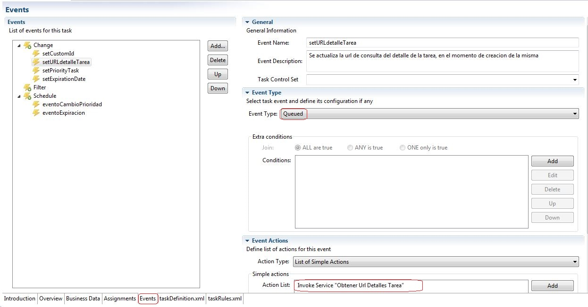
Para ver cómo tratar la información que se reciba en el portlet de Tarea consultar la documentación Guía de Integración Escritorio de Procesos, ya que el framework añade información cuando se selecciona la tarea a estas URLs y debe ser tratada.

URL Consulta de Tarea
En algunas soluciones se contempla la posibilidad de que las tareas de usuario también se puedan consultar.
Este apartado sólo aplica a dichas soluciones. Por esta razón se ha creado en la estructura de datos común para todas las tareas, DatosComunes, el campo urlConsultaTarea.
Si el campo urlConsultaTarea no tienen contenido, no se activará el botón Consultar que da acceso a la interfaz no editable de consulta de la tarea. Es responsabilidad de cada solución el implementar o no el modo de consulta, según sea necesario para su funcionalidad, así como implementar el comportamiento del formulario de presentación en modo consulta en sí mismo.
La forma de proporcionar la URL de la interfaz de consultas análoga a la utilizada para proporcionar la URL del detalle de tarea en el apartado anterior, teniendo en cuenta que cambia el nombre del campo que contiene esta información:
task.getTaskData().getDatosComunes().setUrlConsultaTarea(url + "?taskId=" + taskId);
La URL de consulta de la tarea sólo deberá ser resuelta si se ha implementado una interfaz, o un funcionamiento de sólo de consulta, diferente a la interfaz de gestión propiamente dicha.
Análogamente al funcionamiento de la URL de Detalle, se debe de implementar un evento que rellene este campo en su creación.

Configuración de Tareas Colaborativas
En la creación de una tarea colaborativa se tiene que tener en cuenta una configuración añadida, si bien el proyecto y su preparación para desplegar a nivel general coinciden con todo lo citado anteriormente.
A la hora de trabajar con tareas colaborativas se distinguen dos tareas: la tarea desde la cual se pueda crear una colaboración (“tarea madre”) y la tarea creada a raíz de esa colaboración (“tarea hija”). El taskTypeId o tipo de tarea no tiene por qué ser el mismo para ambas tareas si bien existe una relación entre ambas que hay que configurar a priori.
Poniendo como ejemplo el caso del Dummy, desde la consola de Administración de MWS se puede acceder a los distintos tipos de tarea desplegadas en la Administración del Task Engine. Desde ahí se puede configurar si una tarea permite o no la colaboración y si se hace un uso compartido de los datos de la tarea.
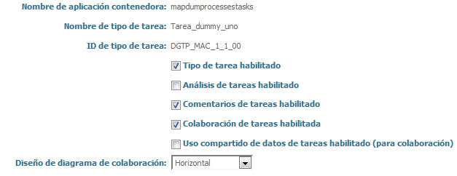

El uso compartido de los datos de tarea se desplegaría activado por defecto, lo que supone que la “tarea hija” tendrá exactamente los mismos campos que la “tarea madre” aunque se le configure o especifique lo contrario. En el caso en que se quiera que la “tarea hija” tenga más datos de negocio o directamente sean distintos, deberá desactivarse esta opción y transmitir los datos de la “tarea madre” en la creación de la tarea de forma manual.
Para configurar las tareas con estas propiedades una vez se desplieguen en los diferentes entornos nos encontraremos con que no todas están en la pestaña Overview de la tarea para ser fácilmente modificables. Por ello, en el archivo taskDefinition.xml de las tareas afectadas se deberá añadir la fila data_sharing_enabled="false" dentro de la etiqueta <CONTEXT alias="task.definition.storage">. Así mismo, se podrá desde este mismo fichero activar las colaboraciones collaboration_enabled="true". En el caso de la tarea colaborativa del dummy:
<CONTEXT alias="task.definition.storage">
<wm_xt_task_definition
name="DGTP_MAC_1_1_11"
description="Tarea_dummy_uno_cola"
alias="DGTP_MAC_1_1_11,DGTP_MAC_1_1_11.definition"
audit_options="65535"
task_data_impl_class="com.mapfre.dum.taskclient.Tarea_dummy_uno_cola$TaskData"
isEnabled="true"
distr_rules_folder_uri="DGTP_MAC_1_1_11.routing.rules.storage"
distr_filter_folder_uri="DGTP_MAC_1_1_11.filter.rules.storage"
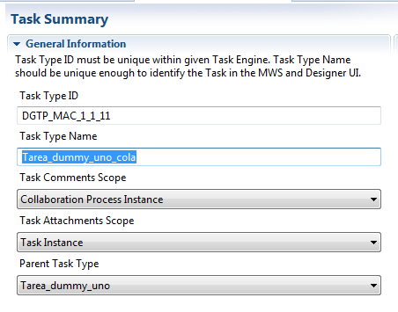
trigger_rules_folder_uri="DGTP_MAC_1_1_11.change.rules.storage"
schedule_rules_folder_uri="DGTP_MAC_1_1_11.schedule.rules.storage"
delegation_rules_folder_uri="DGTP_MAC_1_1_11.delegation.rules.storage"
task_client_name="Tarea_dummy_uno_cola"
subscriptions_folder="DGTP_MAC_1_1_11.subscriptions.storage"
task_app_name="mapdumprocessestasks"
comment_storage_type="collaboration process"
data_sharing_enabled="false"
collaboration_enabled="true"
attach_storage_type=""
task_type_id="DGTP_MAC_1_1_11"
view_task_portlet_uri="/portlet/mapdumprocessestasks___tarea_dummy_uno_colaoverview"
indexTableDis=[…]
parent_task_type_id="DGTP_MAC_1_1_00"/>
</CONTEXT>
Finalmente, en la configuración de la “tarea hija” se deberá especificar el taskTypeId de la “tarea madre”, lo que se puede hacer fácilmente en la pestaña Overview (ver imagen superior).
Si no se tiene la tarea dentro del dropdown (por no estar presente en el workspace) se podrá añadir manualmente al archivo taskDefinition.xml en el campo parent_task_type_id="DGTP_MAC_1_1_00".

Publicación de Tareas en MWS

Comprobar configuración
Cuando se han publicado las tareas en el MWS puede aparecer desde el menú de gestión de las Tareas de la Consola de Administración del producto, una opción por cada tarea publicada.
Se debe configurar la tarea para que esto no ocurra. Para ello, es necesario asegurarse que se encuentre desmarcada la opción MWS Taxonomy en la pestaña de Overview, en User Interfaces. Ver apartado Deshabilitar opción para la Tarea en consola MWS.

Publicar tarea
Publicar significa que se creará en el motor de tareas del MWS la definición del Tipo de Tarea, a partir del cual se podrán crear instancias de tareas de este tipo.
Puesto que las tareas estarán alojadas en un proyecto de web dinámico, se debe desplegar en MWS usando Designer, de la misma forma que se despliega cualquier proyecto web en un apache usando Eclipse.
En la vista Servers de la perspectiva UI Development se configura el servidor My webMethods Server sobre el que se va a construir la solución, y se dispone de los distintos comandos que se pueden ejecutar sobre dicho servidor.
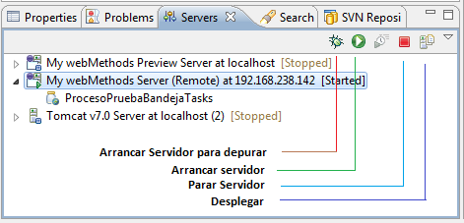

En esta vista, pinchado con el botón derecho sobre el servidor, se pueden indicar los proyectos web del área de trabajo que se desea desplegar mediante la opción Add and remove:
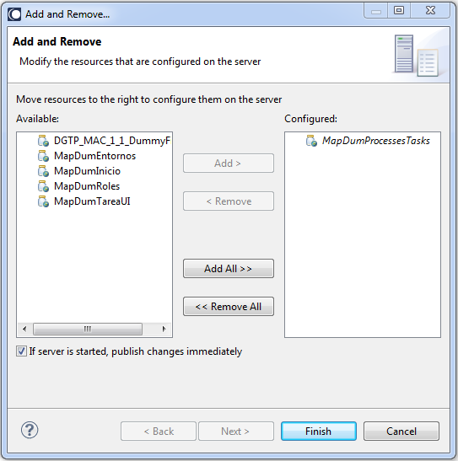
Se selecciona el proyecto de tareas a desplegar, y si el servidor no está arrancado, desde la vista Servers se selecciona el botón para arrancar el servidor.
En este momento Designer puede pedir credenciales para desplegar en el servidor. Las credenciales por defecto para desplegar son:
User: sysadmin
Pass: manage

NOTA: consultar con el administrador del entorno de desarrollo.

Configuración de Seguridad en Tareas
Una vez desplegado un Tipo de Tarea, es necesario configurar sus permisos dentro del MWS para perfilar los privilegios de acceso según los roles de aplicación.
Hay que tener en cuenta que la seguridad propuesta en este punto afecta, tanto a los permisos de monitorización, como a los propios de la ejecución de las tareas.
Las soluciones incorporarán los permisos a nivel de tarea a determinados roles y los desplegaran con su proyecto correspondiente de Deployer.
Es necesario que el Tipo de Tarea exista en el entorno para poder desplegar permisos sobre éste.

Configuración de Roles Solución
Como norma general, se deben dar permisos a las tareas de administración de cada solución sólo a los roles de Administración y Responsable de proceso de cada Solución, (y adicionalmente al perfil Administrador de wM), y permisos necesarios para la gestión de tareas al rol genérico de cada Solución.
Para otorgar permisos a los Tipos de Tarea:
- Acceder a la consola MWS como Administrador y navegar a la entrada de menú Administración ➔ Sistema ➔ Gestión de Permisos
- Seleccionar el Tipo de recurso Tareas especificando, si es necesario, un valor para el filtro y hacer click en Buscar:

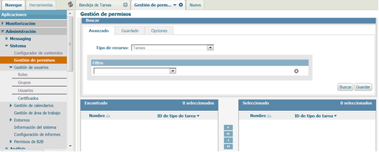
- Haciendo uso de los botones correspondientes, mover al recuadro de ‘Seleccionado’ los Tipos de Tarea sobre los que se quiera otorgar permisos:
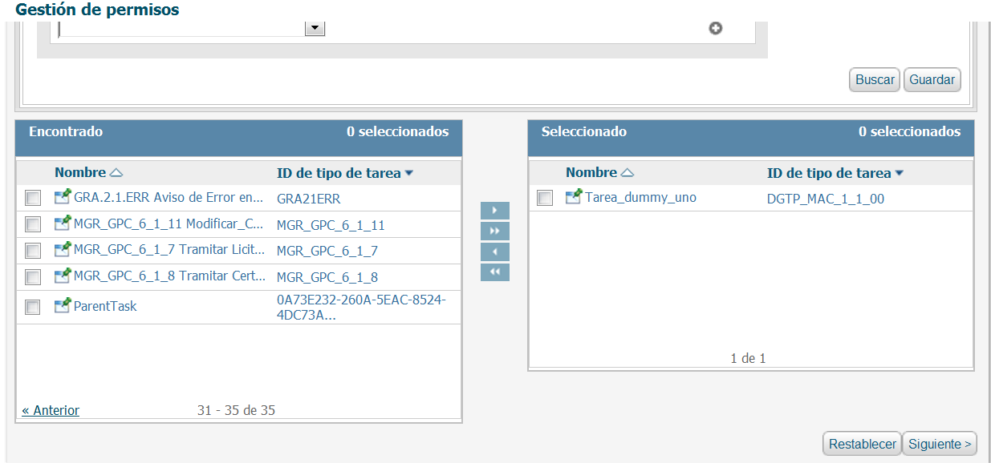
- Al hacer click en el botón ‘Siguiente’, se abre una lista con los roles que tienen otorgados permisos sobre los Tipos de Tarea seleccionados. Es importante que los permisos de My webMethods Administrators no se modifiquen:
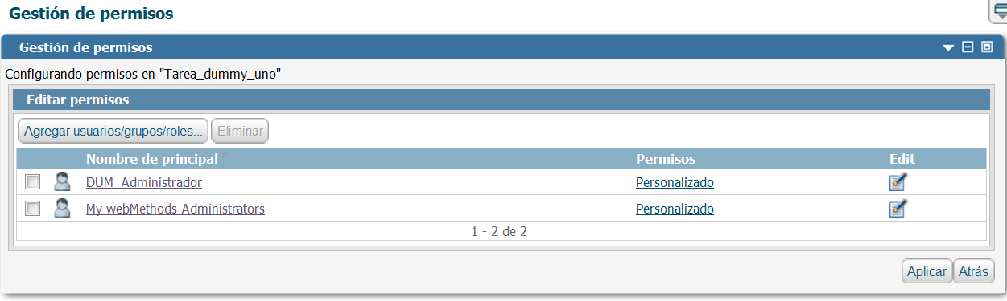
- Se pueden agregar nuevos roles de webMethods con el botón ‘Agregar usuarios/grupos/roles’. Se incorporan los permisos a nivel del Rol Administrador y Responsable para poder administrar las tareas.
- Se incorporan de la misma manera los permisos para usuario Rol genérico MapXXXUsers, para poder gestionar las tareas.
- Una vez incorporados los roles se pueden perfilar sus permisos en la ventana que se abre, o bien pulsando el botón ‘Editar’ correspondiente a cada rol.
- Los roles se perfilarán según los siguientes criterios:
  - My webMethods Administrators: Conceder todo.
  - Grupo ‘Everyone’: Denegar todo lo que se hubiera desplegado anteriormente a excepto de la opción ‘Página raíz de aplicaciones de tareas’. De no tener nada previamente desplegado no sería necesario desplegar ningún permiso para ‘Everyone’.
  - Roles de solución de Administrador, Responsable y Genérico:
    - En la sección ‘Administración de tareas’ otorgar las entradas ‘Administración de tareas’ y ‘Poner en cola nueva instancia de tarea’.
    - En la sección ‘Gestión de tareas’ conceder todo.
    - Conceder la opción ‘Página raíz de aplicaciones de tareas’.

Migración entre entornos.
Para desplegar los permisos de las tareas de un entorno a otro es necesario crear un proyecto específico de webMethods Deployer, seleccionando de entre los componentes de MWS aquellos correspondientes a los permisos de los Tipos de Tarea que se desee desplegar.
Si una solución tuviese gran volumen de tareas es posible, por ejemplo, dividir el proyecto de permisos de tareas por proceso y entregar dos proyectos a desplegar, con las tareas de cada proceso que tenga.
Como requisito, es necesario que el Tipo de Tarea exista en el entorno de destino para poder desplegar sus permisos.
El proyecto contendrá un fichero xmlImport.xml con los mismos permisos que se hayan definido en la consola de My webMethods Server.
Un ejemplo del contenido de este fichero es el siguiente:
<?xml version="1.0" encoding="UTF-8"?>
<CONFIG>
<!-- *********** Task type de id: DGTP_MAC_1_1_00 *************-->
<!--Denegar permisos a Everyone para task de id DGTP_MAC_1_1_00-->
<context alias="DGTP_MAC_1_1_00.privilege.admin">
<ace action="add" uid="Everyone">
<right delegate="false" deny="false" grant="false" name="ALL"/>
</ace>
</context>
<context alias="DGTP_MAC_1_1_00.privilege.queuetask">
<ace action="add" uid="Everyone">
<right delegate="false" deny="false" grant="false" name="ALL"/>
</ace>
</context>
<context alias="DGTP_MAC_1_1_00.privilege.viewdata">
<ace action="add" uid="Everyone">
<right delegate="false" deny="false" grant="false" name="ALL"/>
</ace>
</context>
<context alias="DGTP_MAC_1_1_00.privilege.viewinfo">
<ace action="add" uid="Everyone">
<right delegate="false" deny="false" grant="false" name="ALL"/>
</ace>
</context>
<context alias="DGTP_MAC_1_1_00.privilege.modifydata">
<ace action="add" uid="Everyone">
<right delegate="false" deny="false" grant="false" name="ALL"/>
</ace>
</context>
<context alias="DGTP_MAC_1_1_00.privilege.modifyinfo">
<ace action="add" uid="Everyone">
<right delegate="false" deny="false" grant="false" name="ALL"/>
</ace>
</context>
<context alias="DGTP_MAC_1_1_00.privilege.viewaudit">
<ace action="add" uid="Everyone">
<right delegate="false" deny="false" grant="false" name="ALL"/>
</ace>
</context>
<context alias="DGTP_MAC_1_1_00.privilege.rollback">
<ace action="add" uid="Everyone">
<right delegate="false" deny="false" grant="false" name="ALL"/>
</ace>
</context>
<context alias="DGTP_MAC_1_1_00.privilege.accept">
<ace action="add" uid="Everyone">
<right delegate="false" deny="false" grant="false" name="ALL"/>
</ace>
</context>
<context alias="DGTP_MAC_1_1_00.privilege.assign">
<ace action="add" uid="Everyone">
<right delegate="false" deny="false" grant="false" name="ALL"/>
</ace>
</context>
<context alias="DGTP_MAC_1_1_00.privilege.subscribe">
<ace action="add" uid="Everyone">
<right delegate="false" deny="false" grant="false" name="ALL"/>
</ace>
</context>
<context alias="DGTP_MAC_1_1_00.privilege.delegate">
<ace action="add" uid="Everyone">
<right delegate="false" deny="false" grant="false" name="ALL"/>
</ace>
</context>
<context alias="DGTP_MAC_1_1_00.privilege.complete">
<ace action="add" uid="Everyone">
<right delegate="false" deny="false" grant="false" name="ALL"/>
</ace>
</context>
<context alias="DGTP_MAC_1_1_00.privilege.cancel">
<ace action="add" uid="Everyone">
<right delegate="false" deny="false" grant="false" name="ALL"/>
</ace>
</context>
<context alias="DGTP_MAC_1_1_00.privilege.suspend">
<ace action="add" uid="Everyone">
<right delegate="false" deny="false" grant="false" name="ALL"/>
</ace>
</context>
<context alias="DGTP_MAC_1_1_00.privilege.resume">
<ace action="add" uid="Everyone">
<right delegate="false" deny="false" grant="false" name="ALL"/>
</ace>
</context>
<context alias="DGTP_MAC_1_1_00.privilege.delete">
<ace action="add" uid="Everyone">
<right delegate="false" deny="false" grant="false" name="ALL"/>
</ace>
</context>

<!-- MapDUMAdmin-->
<!-- *********** Task type de id: DGTP_MAC_1_1_00 *************-->
<!--Asignar permisos a MapDUMAdmin para task de id DGTP_MAC_1_1_00-->
<context alias="DGTP_MAC_1_1_00.privilege.admin">
<ace action="add" uid="MapDUMAdmin">
<right delegate="false" deny="false" grant="true" name="ALL"/>
</ace>
</context>
<context alias="DGTP_MAC_1_1_00.privilege.queuetask">
<ace action="add" uid="MapDUMAdmin">
<right delegate="false" deny="false" grant="true" name="ALL"/>
</ace>
</context>
<context alias="DGTP_MAC_1_1_00.privilege.viewdata">
<ace action="add" uid="MapDUMAdmin">
<right delegate="false" deny="false" grant="true" name="ALL"/>
</ace>
</context>
<context alias="DGTP_MAC_1_1_00.privilege.viewinfo">
<ace action="add" uid="MapDUMAdmin">
<right delegate="false" deny="false" grant="true" name="ALL"/>
</ace>
</context>
<context alias="DGTP_MAC_1_1_00.privilege.modifydata">
<ace action="add" uid="MapDUMAdmin">
<right delegate="false" deny="false" grant="true" name="ALL"/>
</ace>
</context>
<context alias="DGTP_MAC_1_1_00.privilege.modifyinfo">
<ace action="add" uid="MapDUMAdmin">
<right delegate="false" deny="false" grant="true" name="ALL"/>
</ace>
</context>
<context alias="DGTP_MAC_1_1_00.privilege.viewaudit">
<ace action="add" uid="MapDUMAdmin">
<right delegate="false" deny="false" grant="true" name="ALL"/>
</ace>
</context>
<context alias="DGTP_MAC_1_1_00.privilege.rollback">
<ace action="add" uid="MapDUMAdmin">
<right delegate="false" deny="false" grant="true" name="ALL"/>
</ace>
</context>
<context alias="DGTP_MAC_1_1_00.privilege.accept">
<ace action="add" uid="MapDUMAdmin">
<right delegate="false" deny="false" grant="true" name="ALL"/>
</ace>
</context>
<context alias="DGTP_MAC_1_1_00.privilege.assign">
<ace action="add" uid="MapDUMAdmin">
<right delegate="false" deny="false" grant="true" name="ALL"/>
</ace>
</context>
<context alias="DGTP_MAC_1_1_00.privilege.subscribe">
<ace action="add" uid="MapDUMAdmin">
<right delegate="false" deny="false" grant="true" name="ALL"/>
</ace>
</context>
<context alias="DGTP_MAC_1_1_00.privilege.delegate">
<ace action="add" uid="MapDUMAdmin">
<right delegate="false" deny="false" grant="true" name="ALL"/>
</ace>
</context>
<context alias="DGTP_MAC_1_1_00.privilege.complete">
<ace action="add" uid="MapDUMAdmin">
<right delegate="false" deny="false" grant="true" name="ALL"/>
</ace>
</context>
<context alias="DGTP_MAC_1_1_00.privilege.cancel">
<ace action="add" uid="MapDUMAdmin">
<right delegate="false" deny="false" grant="true" name="ALL"/>
</ace>
</context>
<context alias="DGTP_MAC_1_1_00.privilege.suspend">
<ace action="add" uid="MapDUMAdmin">
<right delegate="false" deny="false" grant="true" name="ALL"/>
</ace>
</context>
<context alias="DGTP_MAC_1_1_00.privilege.resume">
<ace action="add" uid="MapDUMAdmin">
<right delegate="false" deny="false" grant="true" name="ALL"/>
</ace>
</context>
<context alias="DGTP_MAC_1_1_00.privilege.delete">
<ace action="add" uid="MapDUMAdmin">
<right delegate="false" deny="false" grant="true" name="ALL"/>
</ace>
</context>

<!-- MapDUMResp -->
<!-- *********** Task type de id: DGTP_MAC_1_1_00 *************-->
<!--Asignar permisos a MapDUMResp para task de id DGTP_MAC_1_1_00-->
<context alias="DGTP_MAC_1_1_00.privilege.admin">
<ace action="add" uid="MapDUMResp">
<right delegate="false" deny="false" grant="true" name="ALL"/>
</ace>
</context>
<context alias="DGTP_MAC_1_1_00.privilege.queuetask">
<ace action="add" uid="MapDUMResp">
<right delegate="false" deny="false" grant="true" name="ALL"/>
</ace>
</context>
<context alias="DGTP_MAC_1_1_00.privilege.viewdata">
<ace action="add" uid="MapDUMResp">
<right delegate="false" deny="false" grant="true" name="ALL"/>
</ace>
</context>
<context alias="DGTP_MAC_1_1_00.privilege.viewinfo">
<ace action="add" uid="MapDUMResp">
<right delegate="false" deny="false" grant="true" name="ALL"/>
</ace>
</context>
<context alias="DGTP_MAC_1_1_00.privilege.modifydata">
<ace action="add" uid="MapDUMResp">
<right delegate="false" deny="false" grant="true" name="ALL"/>
</ace>
</context>
<context alias="DGTP_MAC_1_1_00.privilege.modifyinfo">
<ace action="add" uid="MapDUMResp">
<right delegate="false" deny="false" grant="true" name="ALL"/>
</ace>
</context>
<context alias="DGTP_MAC_1_1_00.privilege.viewaudit">
<ace action="add" uid="MapDUMResp">
<right delegate="false" deny="false" grant="true" name="ALL"/>
</ace>
</context>
<context alias="DGTP_MAC_1_1_00.privilege.rollback">
<ace action="add" uid="MapDUMResp">
<right delegate="false" deny="false" grant="true" name="ALL"/>
</ace>
</context>
<context alias="DGTP_MAC_1_1_00.privilege.accept">
<ace action="add" uid="MapDUMResp">
<right delegate="false" deny="false" grant="true" name="ALL"/>
</ace>
</context>
<context alias="DGTP_MAC_1_1_00.privilege.assign">
<ace action="add" uid="MapDUMResp">
<right delegate="false" deny="false" grant="true" name="ALL"/>
</ace>
</context>
<context alias="DGTP_MAC_1_1_00.privilege.subscribe">
<ace action="add" uid="MapDUMResp">
<right delegate="false" deny="false" grant="true" name="ALL"/>
</ace>
</context>
<context alias="DGTP_MAC_1_1_00.privilege.delegate">
<ace action="add" uid="MapDUMResp">
<right delegate="false" deny="false" grant="true" name="ALL"/>
</ace>
</context>
<context alias="DGTP_MAC_1_1_00.privilege.complete">
<ace action="add" uid="MapDUMResp">
<right delegate="false" deny="false" grant="true" name="ALL"/>
</ace>
</context>
<context alias="DGTP_MAC_1_1_00.privilege.cancel">
<ace action="add" uid="MapDUMResp">
<right delegate="false" deny="false" grant="true" name="ALL"/>
</ace>
</context>
<context alias="DGTP_MAC_1_1_00.privilege.suspend">
<ace action="add" uid="MapDUMResp">
<right delegate="false" deny="false" grant="true" name="ALL"/>
</ace>
</context>
<context alias="DGTP_MAC_1_1_00.privilege.resume">
<ace action="add" uid="MapDUMResp">
<right delegate="false" deny="false" grant="true" name="ALL"/>
</ace>
</context>
<context alias="DGTP_MAC_1_1_00.privilege.delete">
<ace action="add" uid="MapDUMResp">
<right delegate="false" deny="false" grant="true" name="ALL"/>
</ace>
</context>

<!-- MapDUMUsers -->
<!-- *********** Task type de id: DGTP_MAC_1_1_00 *************-->
<!--Asignar permisos a MapDUMUsers para task de id DGTP_MAC_1_1_00-->
<context alias="DGTP_MAC_1_1_00.privilege.admin">
<ace action="add" uid="MapDUMUsers">
<right delegate="false" deny="false" grant="true" name="ALL"/>
</ace>
</context>
<context alias="DGTP_MAC_1_1_00.privilege.queuetask">
<ace action="add" uid="MapDUMUsers">
<right delegate="false" deny="false" grant="true" name="ALL"/>
</ace>
</context>
<context alias="DGTP_MAC_1_1_00.privilege.viewdata">
<ace action="add" uid="MapDUMUsers">
<right delegate="false" deny="false" grant="true" name="ALL"/>
</ace>
</context>
<context alias="DGTP_MAC_1_1_00.privilege.viewinfo">
<ace action="add" uid="MapDUMUsers">
<right delegate="false" deny="false" grant="true" name="ALL"/>
</ace>
</context>
<context alias="DGTP_MAC_1_1_00.privilege.modifydata">
<ace action="add" uid="MapDUMUsers">
<right delegate="false" deny="false" grant="true" name="ALL"/>
</ace>
</context>
<context alias="DGTP_MAC_1_1_00.privilege.modifyinfo">
<ace action="add" uid="MapDUMUsers">
<right delegate="false" deny="false" grant="true" name="ALL"/>
</ace>
</context>
<context alias="DGTP_MAC_1_1_00.privilege.viewaudit">
<ace action="add" uid="MapDUMUsers">
<right delegate="false" deny="false" grant="true" name="ALL"/>
</ace>
</context>
<context alias="DGTP_MAC_1_1_00.privilege.rollback">
<ace action="add" uid="MapDUMUsers">
<right delegate="false" deny="false" grant="true" name="ALL"/>
</ace>
</context>
<context alias="DGTP_MAC_1_1_00.privilege.accept">
<ace action="add" uid="MapDUMUsers">
<right delegate="false" deny="false" grant="true" name="ALL"/>
</ace>
</context>
<context alias="DGTP_MAC_1_1_00.privilege.assign">
<ace action="add" uid="MapDUMUsers">
<right delegate="false" deny="false" grant="true" name="ALL"/>
</ace>
</context>
<context alias="DGTP_MAC_1_1_00.privilege.subscribe">
<ace action="add" uid="MapDUMUsers">
<right delegate="false" deny="false" grant="true" name="ALL"/>
</ace>
</context>
<context alias="DGTP_MAC_1_1_00.privilege.delegate">
<ace action="add" uid="MapDUMUsers">
<right delegate="false" deny="false" grant="true" name="ALL"/>
</ace>
</context>
<context alias="DGTP_MAC_1_1_00.privilege.complete">
<ace action="add" uid="MapDUMUsers">
<right delegate="false" deny="false" grant="true" name="ALL"/>
</ace>
</context>
<context alias="DGTP_MAC_1_1_00.privilege.cancel">
<ace action="add" uid="MapDUMUsers">
<right delegate="false" deny="false" grant="true" name="ALL"/>
</ace>
</context>
<context alias="DGTP_MAC_1_1_00.privilege.suspend">
<ace action="add" uid="MapDUMUsers">
<right delegate="false" deny="false" grant="true" name="ALL"/>
</ace>
</context>
<context alias="DGTP_MAC_1_1_00.privilege.resume">
<ace action="add" uid="MapDUMUsers">
<right delegate="false" deny="false" grant="true" name="ALL"/>
</ace>
</context>
<context alias="DGTP_MAC_1_1_00.privilege.delete">
<ace action="add" uid="MapDUMUsers">
<right delegate="false" deny="false" grant="true" name="ALL"/>
</ace>
</context>

<!-- security realm a medida para el task type de ID DGTP_MAC_1_1_00-->
<context alias="folder.system.securityrealms">
<folder name="MapfreCustomSecurityRealms" alias="MapfreCustomSecurityRealms">
<wm_securityrealm name="task.DGTP_MAC_1_1_00.realm" alias="task.DGTP_MAC_1_1_00.realm">
<ace action="add" uid="My webMethods Administrators">
<right delegate="false" deny="false" grant="true" name="ALL"/>
</ace>
<ace action="add" uid="MapDUMAdmin">
<right delegate="false" deny="false" grant="true" name="ALL"/>
</ace>
<ace action="add" uid="MapDUMResp">
<right delegate="false" deny="false" grant="true" name="ALL"/>
</ace>
<ace action="add" uid="MapDUMUsers">
<right delegate="false" deny="false" grant="true" name="ALL"/>
</ace>
</wm_securityrealm>
</folder>
</context>

<!-- asignar el realm al task-->
<executecommand commandName="setSecurityRealm" itemID="DGTP_MAC_1_1_00.task.app" securityRealmID="task.DGTP_MAC_1_1_00.realm" recursive="true"/>
</CONFIG>

